شارلاتان، فرصت طلب، فاحشه هنری-سیاسی و بوقلمون صفت، دقیقا مصداق هنرمندنماهایی مثل شهاب حسینی است، کسانیکه وقتی در داخل کشور هستند، مجیز ولایت وقیح و اراذل و اوباشهای حکومتی را میگویند که نه تنها سینما و هنر که مملکت را به نابودی کشانده اند، و وقتی هم خارج می آیند در انواع و اقسام فستیوالهای بلاد کفر شرکت کرده و برای جوایز آن سر و دست میشکنند، از سوی دیگر به تمجید از هنرمندانی میپردازند که حکومت آخوندها آنها را طاغوتی و ضد انقلاب معرفی کرده است. حالا بگذریم از بهروز وثوقی و امثالهم که ذره ای مرام،منش و تعهد هنری و انسانی از خود نشان نداده و نمیدهند و با روحیه بشدت منفعلانه با هرکسیکه سمتش می آیند بسادگی بر میخورند و گرم میگیرند و انگار نه انگار که اتفاقی رخ داده و چه مسائلی در ایران ملاخور شده، در جریان است.  
علی سیفی

[[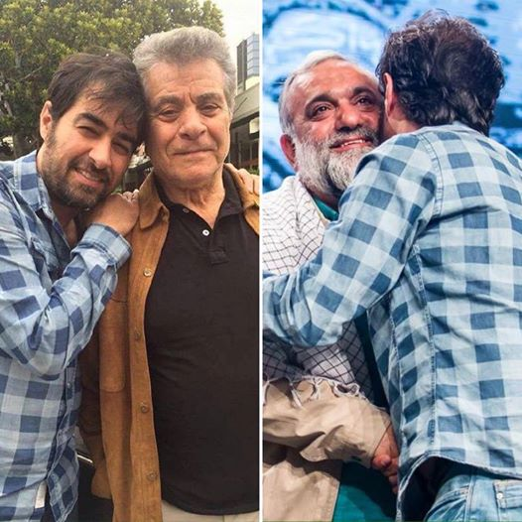](https://www.facebook.com/booksandartsmuseum/photos/a.333248756825581.1073741830.333210296829427/691194407697679/?type=3)](https://www.facebook.com/booksandartsmuseum/photos/a.333248756825581.1073741830.333210296829427/691194407697679/?type=3)